1. Arquitetura Básica do Sistema
Para atender aos requisitos de um sistema de apoio à decisão clínica , a arquitetura foi desenhada no modelo cliente-servidor (Front-end + Back-end), garantindo a separação de responsabilidades entre a interface de usuário, a lógica de negócios e o motor de Machine Learning.

Considerando boas práticas de mercado e um ambiente de desenvolvimento isolado e de fácil replicação, a arquitetura recomendada é:
- Front-end (Interface Clínica): Aplicação web leve (pode ser construída em React, Vue, ou até mesmo Streamlit/Gradio para iterar rapidamente em projetos de ML) que fará a comunicação via API REST com o servidor.
- Back-end (API & Lógica de Negócios): Desenvolvido em Python 3.10+ (utilizando frameworks como FastAPI ou Flask). Este módulo é responsável por receber os dados, aplicar as regras de negócio e orquestrar a comunicação com o modelo preditivo.
- Módulo de Machine Learning: Um serviço interno em Python que carrega o modelo pré-treinado de Random Forest Classifier (recomendado por oferecer excelente desempenho e interpretabilidade para dados tabulares) através da biblioteca joblib.
- Camada de Dados: Para o armazenamento confiável do histórico de pacientes e das predições geradas, recomenda-se a utilização de um banco de dados relacional maduro, como o MySQL 5.7.
- Infraestrutura: Toda a aplicação (API, Motor de ML e Banco de Dados) deve ser empacotada e orquestrada utilizando Docker, garantindo que o sistema rode de forma consistente independente do sistema operacional (como Manjaro Linux ou outras distribuições). O código-fonte será versionado em um repositório GitHub, estruturado nas pastas src/, data/, models/ e notebooks/.

2. Diagrama UML de Caso de Uso
O diagrama abaixo descreve a interação dos atores principais (médicos e enfermeiros) com o sistema para atingir o objetivo principal de classificação de risco.

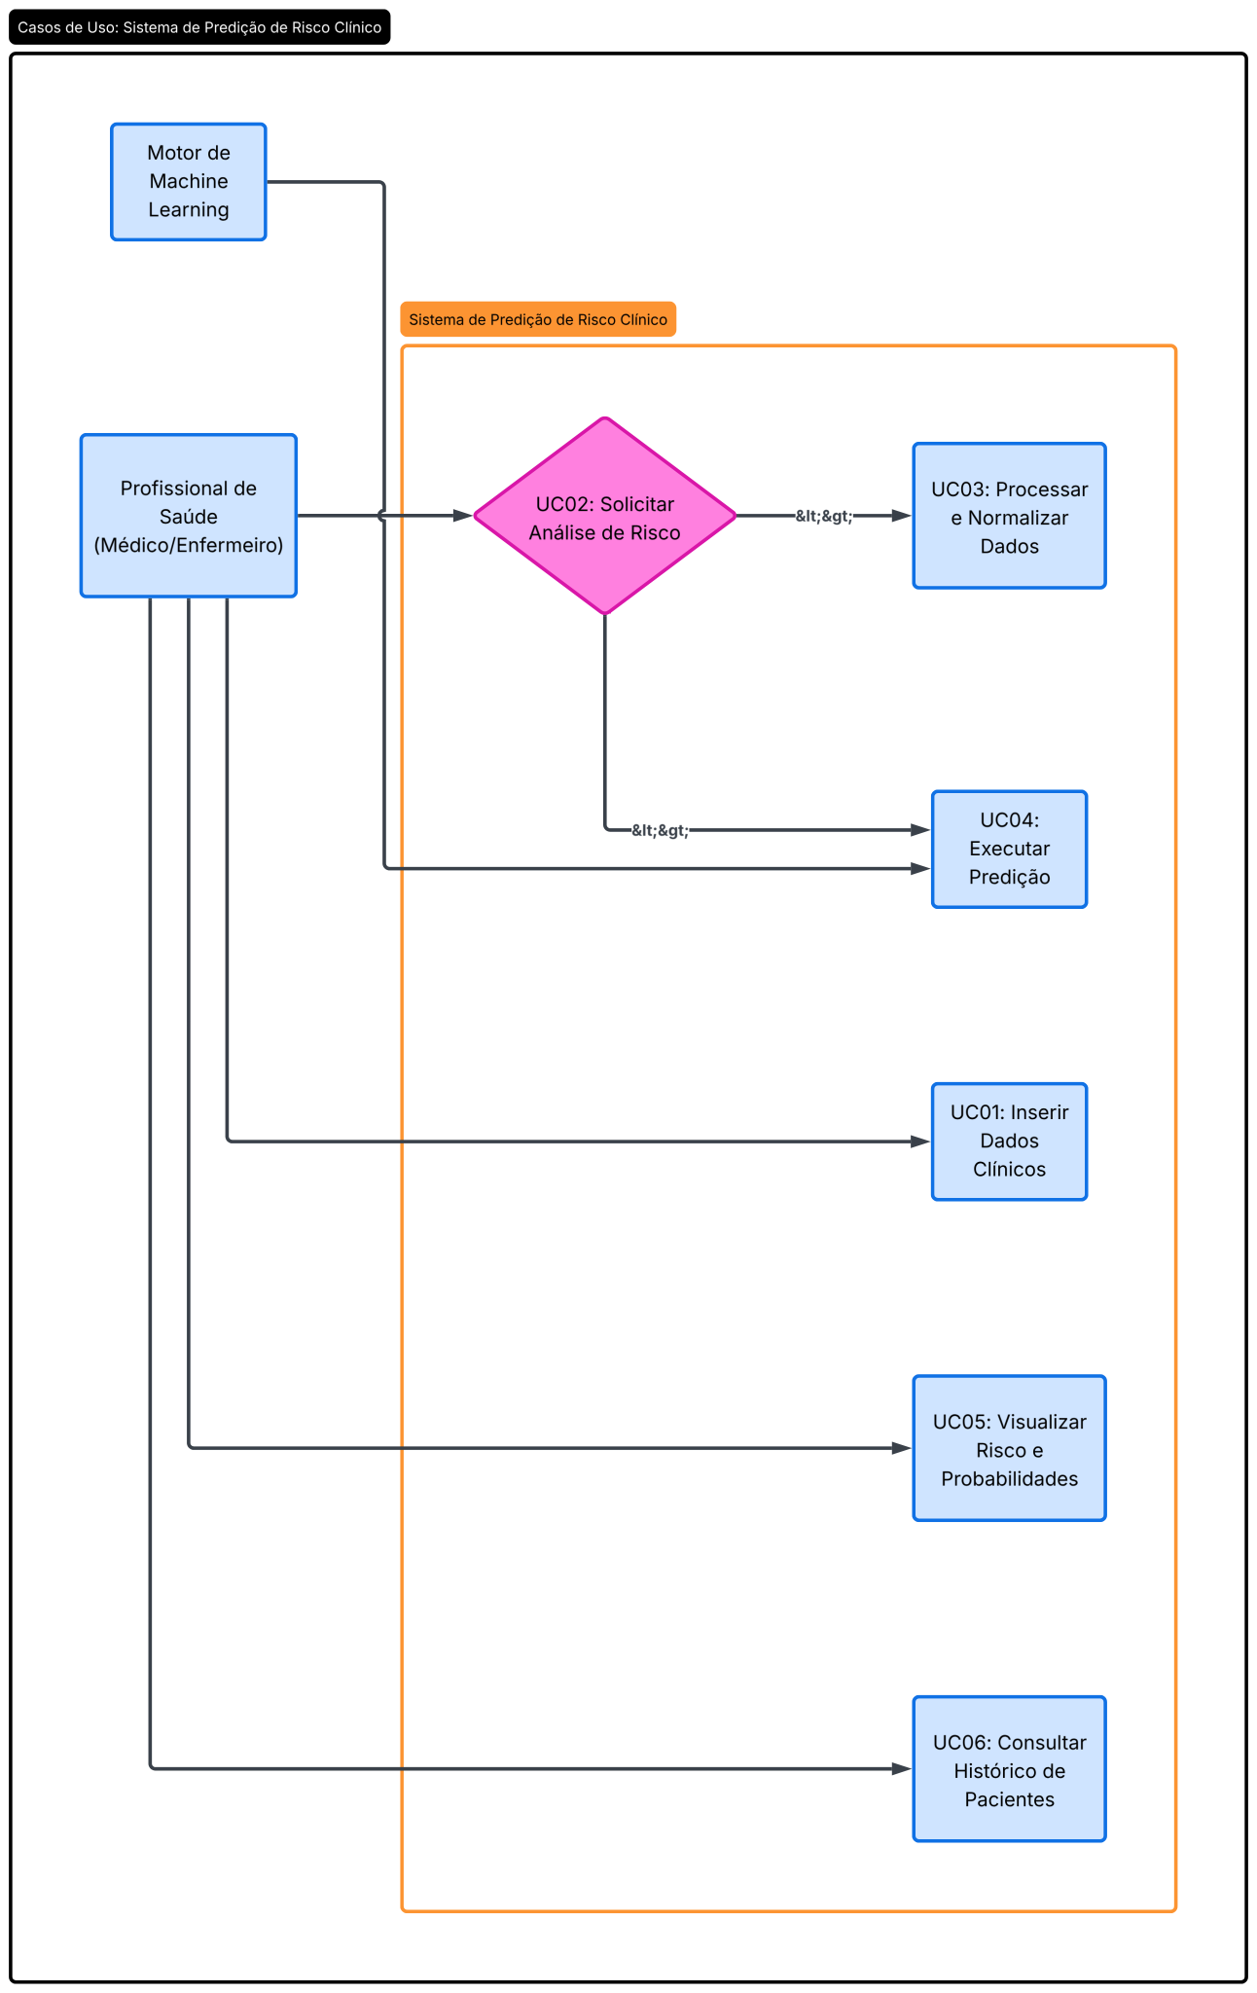
Resumo das Interações: O Profissional de Saúde insere os dados vitais e solicita a análise. O sistema internamente processa/normaliza os dados e aciona o Motor de ML. O resultado retorna para o profissional, exibindo a classificação final e a probabilidade calculada.

3. Especificação Funcional Detalhada
As funcionalidades abaixo descrevem o que o sistema deve fazer para cumprir o objetivo de negócio de eliminar a subjetividade diagnóstica.

Funcionalidades Básicas
- RF01 - Entrada de Dados Clínicos: O sistema deve prover um formulário para que o usuário insira as seis variáveis obrigatórias do paciente: Nome (fictício), Idade, Glicose, Pressão Arterial, IMC e Colesterol.
- RF02 - Processamento e Validação (Sanitização): Antes de enviar ao modelo, o sistema deve validar e normalizar os dados preenchidos, garantindo que os valores numéricos estão em formatos compatíveis e ausentes de nulos.
- RF03 - Visualização do Diagnóstico: O sistema deve apresentar em tela de forma clara a classificação automática do paciente em uma das três categorias: Risco Baixo, Médio ou Alto.
- RF04 - Exibição de Probabilidades: Junto à classificação, a interface deve exibir a probabilidade percentual (ex: 78% de risco alto) gerada pelo modelo para fundamentar a decisão clínica.
- RF05 - Registro de Avaliação: O sistema deve persistir os dados informados e o resultado da predição no banco de dados para permitir auditoria e futuras consultas.

Funcionalidade Interna de Machine Learning
- RF06_ML - Predição de Risco Clínico (Inferência): O sistema backend deve carregar em memória o artefato do modelo preditivo treinado em dados sintéticos tabulares. Este módulo receberá as features limpas da RF02 e aplicará o algoritmo de classificação multiclasse para retornar a matriz de probabilidades e a classe dominante ao sistema de visualização.

4. Modelo de Dados
Para suportar o arquivamento das entradas e resultados, a tabela principal no MySQL deve respeitar o dicionário de dados estabelecido no escopo.

Tabela: avaliacao_risco_clinico
Campo | Tipo de Dado | Restrição | Descrição / Referência do Escopo
id_avaliacao | INT | PRIMARY KEY, AUTO_INCREMENT | Identificador único do registro no sistema.
nome_paciente | VARCHAR(150) | NOT NULL | Nome (fictício) do paciente.
idade | INT | NOT NULL | Idade do paciente.
glicose | DECIMAL(5,2) | NOT NULL | Nível de glicose registrado.
pressao_arterial | DECIMAL(5,2) | NOT NULL | Valor da pressão arterial (pode ser ajustado para VARCHAR caso receba valores como "120/80").
imc | DECIMAL(5,2) | NOT NULL | Índice de Massa Corporal.
colesterol | DECIMAL(6,2) | NOT NULL | Nível de colesterol.
classificacao_risco | ENUM | ('Baixo', 'Médio', 'Alto') | A classificação final retornada pelo modelo.
probabilidade_risco | JSON / VARCHAR | NOT NULL | A probabilidade detalhada gerada pelo sistema.
data_registro | DATETIME | DEFAULT CURRENT_TIMESTAMP | Data e hora em que a predição foi realizada.

